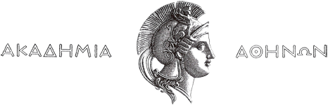

**ΔΕΛΤΙΟ ΤΥΠΟΥ**

Αθήνα, 20 Δεκεμβρίου 2024

**Πανηγυρική Συνεδρία της Ακαδημίας Αθηνών:**

**Πίνακας τιμωμένων και Έκθεση πεπραγμένων 2024**

Την Πέμπτη, 19 Δεκεμβρίου 2024, πραγματοποιήθηκε η Πανηγυρική Συνεδρία της Ακαδημίας Αθηνών στην κατάμεστη Αίθουσα Τελετών της.

Ο Πρόεδρος της Ακαδημίας, κ. Σταμάτιος Κριμιζής, εκφώνησε ομιλία με θέμα: **«Αντιπαράθεση θεωρίας και παρατηρήσεων: Η περίπτωση του σχήματος της Ηλιόσφαιρας».**Ο Γενικός Γραμματέας, κ. Χρήστος Ζερεφός, ανέγνωσε την **Έκθεση με θέμα το έργο της Ακαδημίας Αθηνών για το έτος 2024.**

Στη συνέχεια, απονεμήθηκε το **χρυσό μετάλλιο, δύο αργυρά μετάλλια, βραβεία και τιμητικές διακρίσεις** στους τιμώμενους της Ακαδημίας Αθηνών.

Επισυνάπτεται ο **Πίνακας τιμωμένων** καθώς και η **Έκθεση πεπραγμένων** της Ακαδημίας για το έτος 2024.